DAFTAR PUSTAKA

Agustin, Muslihuddin. 2008. Penilaian Kinerja Dalam Pembelajaran Seni Tari Untuk Meningkatkan Kecerdasan Kinestetik Siswa Di Sekolah Dasar. Jakarta: Universitas Pendidikan Indonesia.

Depdiknas. 2005. Kurikulum 2004 Standar Kompetensi TK dan RA. Jakarta. Dirjen Dikdasmen.

DePorter, dkk. 2004. Quantum Teaching (Terj). Bandung: PT. Mizan Pustaka

Faruq, Champbell. (2001). Efek Mozart Bagi Anak-Anak (trjmhn). Jakarta: Gramedia Pustaka Utama.

Gardner, Howard. (2004). Multiple Intelligence: Teori dalam Praktik. Batam: Binarupa

Halim, Abdul. 2005. Analisis Investasi. Jakarta : Salemba Empat

Hildayani, Rini, dkk. 2008. Psikologi Perkembangaan Anak. Jakarta: Universitas Terbuka.

Jamaris, Martini. 2005. Keterampilan Musik dan Tari. Jakarta: Universitas Terbuka.

Kusmawardani, Dwi. 2006. Keterampilan Musik dan Tari. Jakarta: Universitas Terbuka

Montolalu. B. E. F, dkk. 2008. Bermain Dan Permainan Anak. Jakarta: Universitas terbuka.

Pekerti, Widya, 2007. Metode Pengembangan Seni. Jakarta: Universitas Terbuka.

Rachmi, Tetty. 2008. Keterampilan Musik dan Tari. Jakarta: Universitas Terbuka.

Rafi′udin. 1997. Rancangan Penelitian Tindakan. Makalah disajikan dalam Lokakarya Tingkat Lanjut Penelitian Kualitatif. Angkatan ke V tahun 1996/1997. Malang: IKIP.

Rahmat, dkk. 2009. Mengajar Dengan Metode Kecerdasan Majemuk. Bandung: Unesba

Sadiman, dkk. 2002. Pendekatan Sistem dalam Pembelajaran. Malang. (Online) http://www.kabar-pendidik.blogspot.com. (diakses 2 Februari 2014)
Sinring Abdullah, dkk. 2012. Pedoman Penulisan Skripsi Program S-1. Fakultas Ilmu Pendidikan. Universitas Negeri Makassar. Makassar: Fakultas Ilmu Pendidikan Universitas Negeri Makassar.

Soedarsono, SP. 1987. Tinjauan Seni: Sebuah Pengantar Untuk Apresiasi. Yokyakarta: Saku Dayar Sana.

Sugono, dkk. 2008. Kamus Besar Bahasa Indonesia Edisi Keempat. Jakarta: PT. Gramedia Pustaka Utama

Sugandi, Achmad, dkk. 2004. Teori Pembelajaran. Semarang: UPT MKK UNNES

Sujiono, Bambang. 2008. Metode Pengembangan Fisik. Jakarta: Universitas Terbuka.

Tanjung, H.W, Kamtini. 2004. Bermain Melalui Gerak dan Lagu Di Taman Kanak-kanak. Jakarta: Departemen Pendidikan Nasional.

Tim Prima Pena, 2006. Kamus Ilmiah Popular Edisi Lengkap. Surabaya: Gitamedia press

Umar, Alimin dan Nurbaya. 2008. Alur Pelaksanaan PTK. Makassar: Penerbit: Universitas Negeri Makassar.

Yamin, Martinis, dkk. 2010. Panduan Pendidikan Anak Usia Dini PAUD. Jakarta: Gaung Persada (GP) Press Jakarta.

Zohar dan Marshall. 2000. SQ, Spritual Intelligence, The Ultimate Intellegince. London: Bloomsburry

.................., dkk. 1996. Indonesia Indah: Tari Tradisional Indonesia. Jakarta: Harapan Kita TMII/BP

INSTRUMEN UNTUK GURU

GURU | LANGKAH-LANGKAH KEGIATAN MENARI BAGI ANAK DIDIK | PERNYATAAN
 |  | YA | TIDAK
- Mempersiapkan tubuh.
- Melakukan gerakan kepala, badan, tangan dan kaki.
- Menari dengan ritme
- Menari dengan arah
- Menari dengan membentuk formasi

INSTRUMEN UNTUK ANAK
NO | ANAK DIDIK | INDIKATOR KECERDASAN KINESTETIK
 |  | Jari tangan dan lengan | Badan dan kaki
1
2
3
4
5
6
7
8
9
10

Keterangan:

- Jari tangan dan lengan
- : Jika anak mampu menggerakkan jari tangan dan lengan
- : Jika anak mampu menggerakkan jari tangan dan lengan dengan bimbingan guru
  - : Jika anak tidak mampu menggerakkan jari tangan dan lengan

- Badan dan tangan
- : Jika anak mampu menggerakkan badan dan kaki
- : Jika anak mampu menggerakkan badan dan kaki dengan bimbingan guru
  - : Jika anak tidak mampu menggerakkan badan dan kaki

KISI-KISI INSTRUMEN

VARIABEL | INDIKATOR | ITEM
Meningkatkan Kecerdasan Kinestetik Anak Melalui Kegiatan Menari di Taman Kanak-kanak PAUD Panre Tanrara | - Anak mampu mengekspresikan gerakan kaki sesuai irama musik  - Anak mampu mengekspresikan diri dalam gerak bervariasi dengan lentur dan lincah | - Mempersiapkan tubuh.  - Melakukan gerakan kepala, badan, tangan dan kaki.  - Menari dengan ritme  - Menari dengan arah  - Menari dengan membentuk formasi

Observer

E R N I Y A T I

LEMBAR OBSERVASI GURU

MENINGKATKAN KECERDASAN KINESTETIK ANAK MELALUI KEGIATAN MENARI DI TAMAN KANAK-KANAK
PAUD PANRE TANRARA

NO | INDIKATOR | PERNYATAAN | PERTEMUAN I |  |  |  | PERTEMUAN II |  |  |  | TGL | KET
1  2 | - Anak mampu mengekspresikan gerakan kaki sesuai irama musik  - Anak mampu mengekspresikan diri dalam gerak bervariasi dengan lentur dan lincah | - Bagaimana anak mengekspresikan gerakan kaki sesuai irama musik  - Bagaimana anak mengekspresikan diri dalam gerak bervariasi dengan lentur dan lincah

KETERANGAN :

: Berkembang sangat baik
: Berkembang sesuai harapan
: Mulai berkembang
: Belum berkembang

Observer

E R N I Y A T I

LEMBAR OBSERVASI GURU

MENINGKATKAN KECERDASAN KINESTETIK ANAK MELALUI KEGIATAN MENARI DI TAMAN KANAK-KANAK
PAUD PANRE TANRARA

SIKHLUS I

No | Nama Anak | Aspek yang diobservasi |  |  |  |  |  |  |  | Ket
 |  | Bagaimana anak mengekspresikan gerakan kaki sesuai irama musik |  |  |  | Bagaimana anak mengekspresikan diri dalam gerak bervariasi dengan lentur dan lincah
1  2  3  4  5  6  7  8  9  10 | Afika  Dafa  faisa  Indar  Intan  Sulaeha  Fajri  Futri  Isnaeni  Rara | √  √  √  √  √ | √  √ | √  √  √ |  | √  √  √  √  √ | √  √ | √  √  √

KETERANGAN :

: Berkembang sangat baik
: Berkembang sesuai harapan
: Mulai berkembang
: Belum berkembang
Observer

E R N I Y A T I

LEMBAR OBSERVASI GURU

MENINGKATKAN KECERDASAN KINESTETIK ANAK MELALUI KEGIATAN MENARI DI TAMAN KANAK-KANAK
PAUD PANRE TANRARA

SIKHLUS II

No | Nama Anak | Aspek yang diobservasi |  |  |  |  |  |  |  | Ket
 |  | Bagaimana anak mengekspresikan gerakan kaki sesuai irama musik |  |  |  | Bagaimana anak mengekspresikan diri dalam gerak bervariasi dengan lentur dan lincah.
1  2  3  4  5  6  7  8  9  10 | Afika  Dafa  faisa  Indar  Intan  Sulaeha  Fajri  Futri  Isnaeni  Rara | √  √  √  √  √  √  √  √ | √  √ |  |  | √  √  √  √  √  √  √  √ | √  √

KETERANGAN :

: Berkembang sangat baik
: Berkembang sesuai harapan
: Mulai berkembang
: Belum berkembang
Observer

E R N I Y A T I

FOTO-FOTOPENELITIAN

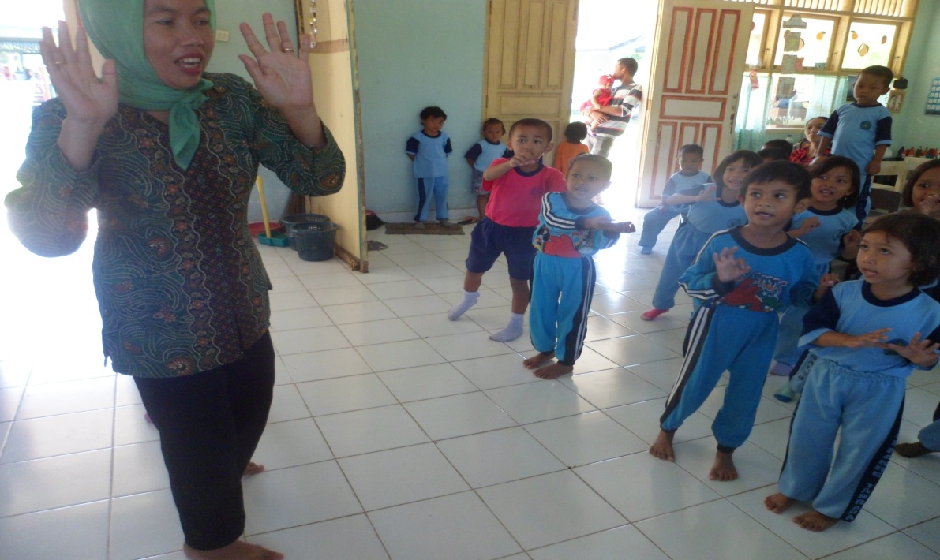
Gambar Anak Melakukan Gerakan Tarian

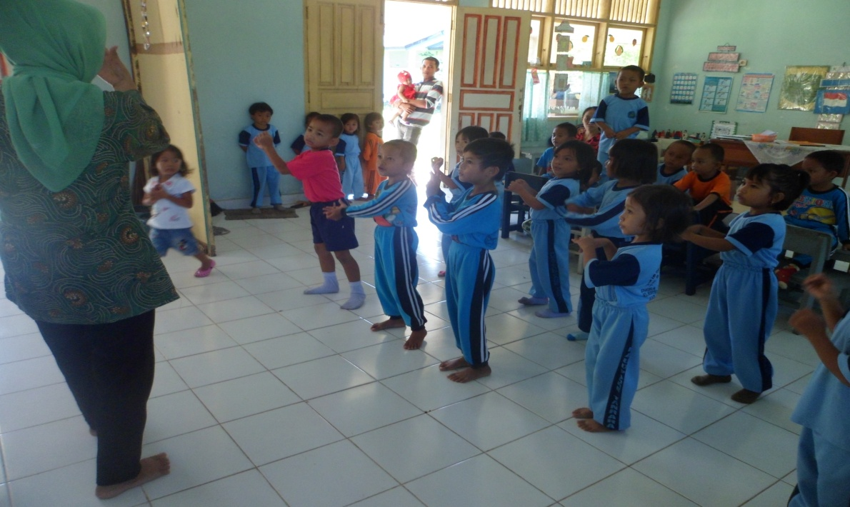

Gambar Anak Melakukan Menari Membentuk Formasi

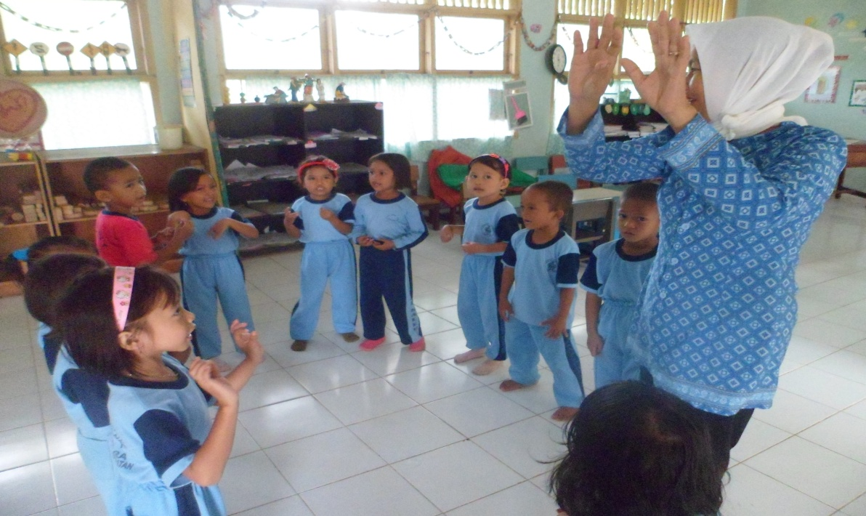

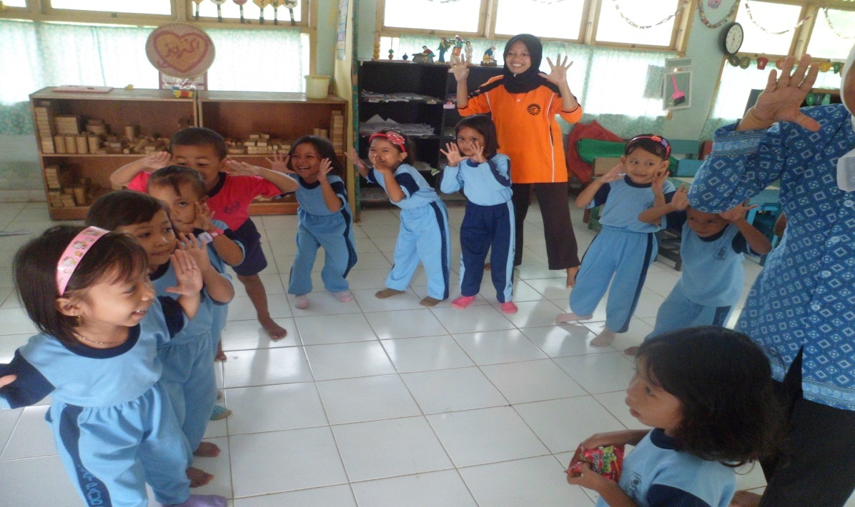

Gambar Anak Mempersiapkan Tubuh (Pemanasan)

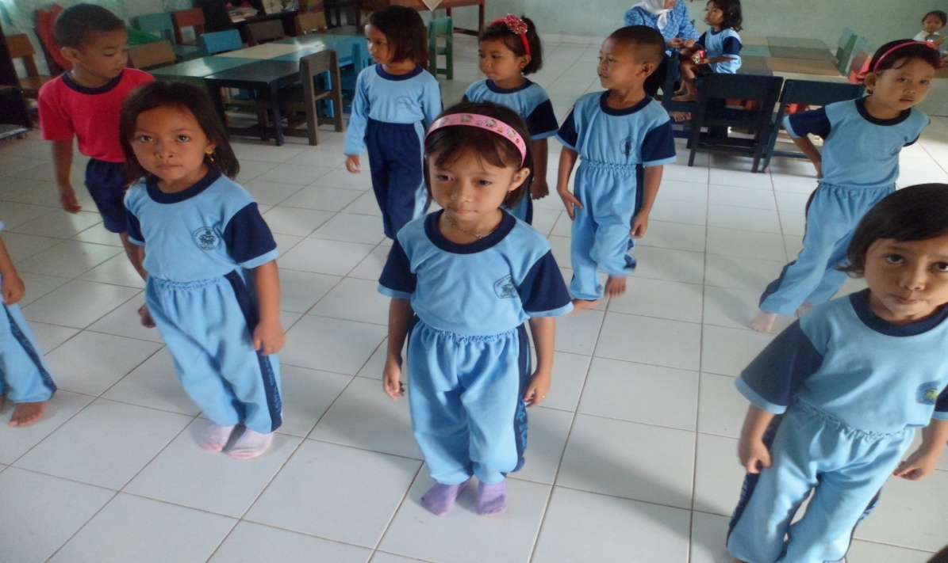

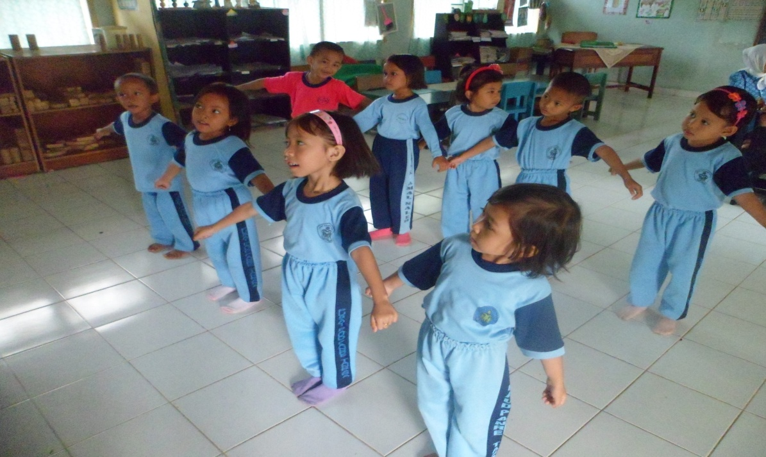

LAMPIRAN-LAMPIRAN

